Biologie Iza Molina M3B
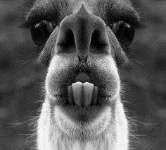
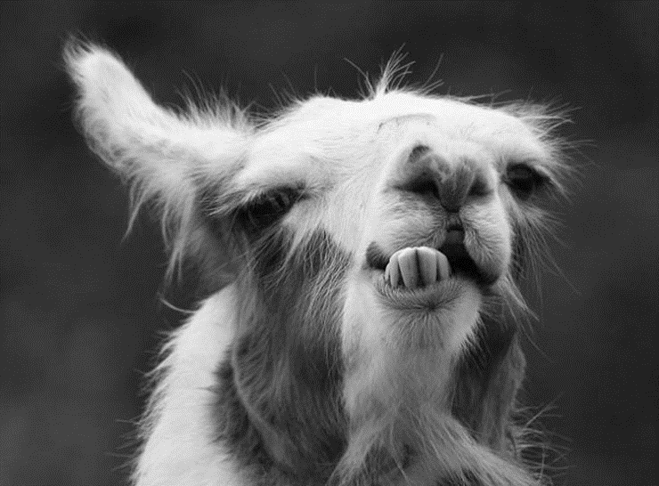

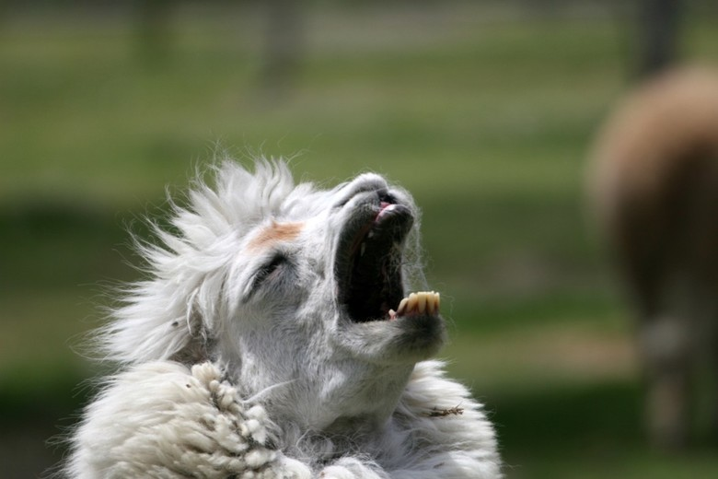

Inleiding
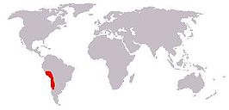
Ik heb de lama gekozen omdat ik het een erg leuk dier vind.
Ze komen uit Zuid-Amerika.
Ze komen vooral voor op grasvlakten en struiksavannen in en grenzend aan het Andesgebergte.
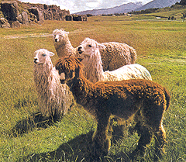
Lama’s zijn planten eters ze herkauwen maar dat is anders dat andere herkauwers, want ze hebben 3 magen en geen 4. Ze zitten ergens in het midden van de voedselketens omdat ze alleen gras eten en hebben geen natuurlijke vijanden.
Het zijn territoriale dieren die in een haremverband zich voegen die bevat 20 lama’s. Dat bestaat uit een dominant mannetje met vrouwtjes en hun jongen. Je hebt ook een groep met de zwakkere mannetjes die hebben ook een leider.

AANPASSINGEN
Uiterlijk aanpassingen:
het is een middelgroot dier met een rechte rug hij kan wel 60kg dragen.
De lama heeft grote ogen en lange wimpers dat is zodat er geen sneeuw of zand in hun ogen komt. De oorschelpen zijn lang, spits en beweeglijk zodat ze beter kunnen horen.
De vacht is wollig met lang draadhaar het isoleert goed dat is fijn voor het dier als het erg koud word.
De kleur varieert van wit via roodbruin naar grijs tot zwart gevlekt.
De buik is kaal. De voeten hebben smalle zoolkussens dat is handig omdat lama’s in bergachtig gebied wonen ze lopen met gemak op smalle bergpaden van 5000 meter hoogte.

Gedrag aanpassingen:
Ze hebben gezamenlijke mesthopen die ze waarschijnlijk gebruiken als markering van het territorium.
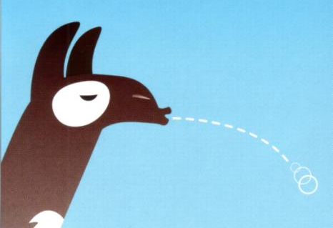
Om elkaar te waarschuwen voor gevaar gebruiken ze geluiden dat is een soort zacht geblaat.
Lama’s kunnen agressief zijn tegen roofdieren en bijten, schoppen en spugen naar bedreigers.

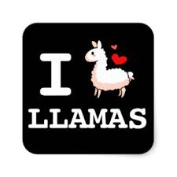
Voortplanting:
De lama plant zicht voort als ze ongeveer 1 of 2 zijn.
De lama heeft geen vaste vruchtbaarheidscyclus, maar ze paren vooral laat in de zomer of vroeg in de herfst.
De draagtijd is rond de 50 weken.
Als de baby word geboren weegt hij van 8 tot 16 kg.
De baby loopt al na 1uur en word ongeveer 4 maanden door de moeder verzorgd.
De vrouwen zijn weer na 1 jaar vruchtbaar en de mannetjes na 3 jaar.

LEUKE WEETJES
Als een lama een baby krijgt met een kameel dat word een cama genoemd.
De cama is vruchtbaar dus kan hij baby’s krijgen.
En wist u dat een lama goed kom zwemmen.
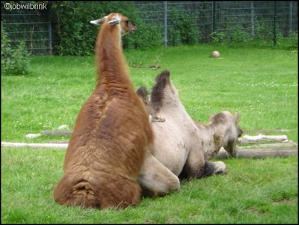
Een lama word ook wel een schaapkameel genoemd.
En ik was een keer bijna bespuwd werd door een lama.

CONCLUSIE
Ik heb geleert dat de lama van de kameel afstamt en er baby’s mee kan krijgen en dat hij kon zwemmen
Ik heb niet heel veel geleerd over de lama omdat ik al best wel veel wist van lama’s dus is er niet echt iets opgevallen.
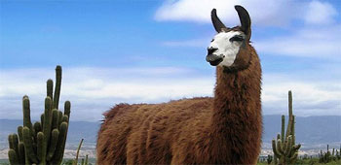

Bron:
Wikipedia
http://www.zoo-info.nl/lama/1412-beschrijving-lama
boeken over de lama bij mij thuis
http://www.wistjedat.net/lama/quiz/hoe-wordt-lama-nog-genoemd-1055/
http://www.licg.nl/ny/dieren/zoogdieren/lama-en-alpaca.html
http://www.renebomers.nl/dierenspeciaal/publicaties/lama/lama/files/lama.pdf

